SZABADKAI MŰSZAKI SZAKFŐISKOLA

PROJEKTUM
Integrált web rendszerek tantárgyakból

HALLGATÓ(K) MENTOR
Nagy Dominik dr Zlatko Čović
_____________________________________________________________________
SZABADKA, 2026.

TARTALOM

TARTALOM 2
1. A FELADATKÖR MEGHATÁROZÁSA 3
2. PIACKUTATÁS 4
3. KIDOLGOZÁS 5
4. AZ ADATBÁZIS STRUKTURÁJA 6
5. A PROJEKT MŰKÖDÉSÉNEK LEÍRÁSA 7
6. FELHASZNÁLT IRODALOM 8

A FELADATKÖR MEGHATÁROZÁSA

https://ee.stud.vts.su.ac.rs/iws-2025-hu/Projekt-iws/public

A projekt egy többplatformos időjárás alkalmazás, amely webes felületet (PHP + Slim Framework), natív mobilalkalmazást (React Native), és adminisztrációs panelt tartalmaz. Az alkalmazás RESTful API-n keresztül kommunikál, amelyet teljes körű Swagger/OpenAPI dokumentáció támogat.
(csak IWS projekt)

PIACKUTATÁS

A piackutatás során azonosított hiányosságok pótlására az alábbi három fő funkciót valósítottam meg:

1. Intelligens Öltözködési Tanácsadó (Personalized Outfit Advisor)
A legtöbb oldal csak a Celsius-fokot közli, de a felhasználónak magának kell eldöntenie, mit vegyen fel.
A rendszer az aktuális hőmérsékleti adatok alapján konkrét öltözködési javaslatot tesz. A funkció különlegessége a teljes többnyelvűség (magyar, angol, szerb), ahol a szerb nyelv esetében a regionális igényeknek megfelelően cirill betűs tanácsok jelennek meg.

2. Többvárosos Összehasonlító Felület (Weather Comparison Tool)
A felhasználók gyakran utaznak két pont között, vagy ingáznak, és nehézkes több ablakban figyelni a különböző városokat.
Egy dedikált összehasonlító oldal, ahol a felhasználó egyszerre 2 vagy 3 várost választhat ki. A rendszer egy táblázatba rendezve mutatja meg a legfontosabb paramétereket (hőmérséklet, szél, páratartalom, nyomás), így az eltérések azonnal láthatóvá válnak.

3. Személyre Szabott Vészjelzési Rendszer (Alerts System)
Az extrém időjárási körülmények (hőség, vihar, fagy) közvetlen veszélyt jelenthetnek, de a nagy oldalakon ezek gyakran elvesznek a hírek között.
Egy külön "Alerts" oldal, amely a regisztrált felhasználók számára összegyűjti és kategorizálja (Info, Warning, Danger) a kiválasztott városokra vonatkozó figyelmeztetéseket. A rendszer lehetőséget ad e-mailes értesítések beállítására is, így a felhasználó akkor is értesül a veszélyről, ha nincs az oldalon.

Kiegészítő funkció: Kedvenc városok kezelése
Bár a fenti három a fő pillér, a rendszer tartalmaz egy kényelmi funkciót is: a bejelentkezett felhasználók egyetlen kattintással a kedvenceik közé sorolhatnak városokat, amelyek így a kezdőoldalon azonnal elérhetővé válnak, elkerülve az ismételt kereséseket.

KIDOLGOZÁS
A projekt megvalósítása során élesen elválasztottam a Backend (szerveroldali logika) és a Frontend (felhasználói felület) rétegeket. A Backend PHP nyelven, Slim Framework 4 keretrendszerrel készült, amely RESTful API végpontokat biztosít JSON formátumú kommunikációhoz. A Frontend dinamikus PHP sablonokból, Tailwind CSS utility-first framework-ből és interaktív JavaScript komponensekből áll.

3.1. API végpontok és CRUD műveletek
Az alkalmazás teljes körű RESTful API-t valósít meg, amely támogatja a CRUD (Create, Read, Update, Delete) műveleteket. Az API session-alapú autentikációt használ, ahol a sikeres bejelentkezés után a PHPSESSID cookie tárolja a munkamenet azonosítót.
CRUD | HTTP Method | Endpoint | Leírás
CREATE | POST | /api/register | Új felhasználó regisztráció
CREATE | POST | /api/favorite/add | Kedvenc város hozzáadása
READ | GET | /api/weather | Időjárás lekérés városnév alapján
READ | GET | /api/favorites | Bejelentkezett user kedvencei
UPDATE | PUT | /api/user/profile | Felhasználói profil frissítés (email)
UPDATE | PATCH | /api/user/password | Jelszó módosítás
DELETE | DELETE | /api/favorite/{id} | Kedvenc törlése ID alapján

HTTP Status Kódok:
• 200 OK – Sikeres lekérés vagy módosítás
• 201 Created – Sikeres létrehozás (regisztráció)
• 400 Bad Request – Hiányzó vagy hibás paraméterek
• 401 Unauthorized – Nincs bejelentkezve vagy hibás jelszó
• 409 Conflict – Email már létezik
• 500 Internal Server Error – Szerver hiba

3.1.1. Swagger/OpenAPI dokumentáció
Az API teljes körű Swagger UI dokumentációval rendelkezik, amely interaktív módon lehetővé teszi az endpoint-ok tesztelését közvetlenül a böngészőből. A dokumentáció OpenAPI 3.0 szabvány szerint készült (swagger.yaml fájl).
Elérhetőség:
Production: https://ee.stud.vts.su.ac.rs/iws-2025-hu/Projekt-iws/public/swagger-ui/
Development: http://localhost/iws-2025-hu/Projekt-iws/public/swagger-ui/
A dokumentáció tartalmazza:
• Összes endpoint részletes leírását
• Request és Response példákat JSON formátumban
• Autentikációs követelményeket (session cookie)
• HTTP status kódok magyarázatát
• Interaktív "Try it out" funkciót teszteléshez

3.1.2. Postman Collection
Az API tesztelésére teljes körű Postman Collection készült, amely minden endpoint-ot tartalmaz előre konfigurált példa kérésekkel és válaszokkal. A Collection 10 endpoint-ot tartalmaz, amelyek 4 kategóriába vannak szervezve:
• Authentication (3 db) – login, register, logout
• Weather (1 db) – időjárás lekérés
• Favorites (4 db) – kedvencek kezelése
• User (2 db) – profil és jelszó frissítés
Minden kérés tartalmaz mentett példa választ (Saved Response), amely megkönnyíti a fejlesztést és tesztelést. Az export formátum: Collection v2.1 JSON.

3.2. Kiemelt üzleti logika (Backend)
Az alkalmazás több speciális üzleti logikai komponenst tartalmaz, amelyek a felhasználói élményt és a rendszer biztonságát szolgálják.
WeatherService osztály
Az időjárás adatok lekérését és mentését kezelő központi osztály. Kapcsolódik az OpenWeather API-hoz, gyorsítótárazza az eredményeket, és többnyelvű támogatást biztosít (magyar, angol, szerb). Főbb funkciói:
• Időjárás lekérés városnév alapján
• 5 napos előrejelzés
• Öltözködési ajánlás hőmérséklet alapján
• Adatok mentése a weather_data táblába
• Város-koordináta fordítás
VisitorTracker osztály
Látogatók nyomon követésére kifejlesztett osztály, amely minden HTTP kérésről részletes adatokat gyűjt és ment a visitor_tracking táblába. A következő információkat rögzíti:
• IP cím és geolokáció (ipapi.co API)
• Eszköz típus (desktop/mobile/tablet)
• Operációs rendszer és böngésző
• User-Agent string
• Látogatás időpontja
Technológia: MobileDetect PHP library, ipapi.co REST API
WeatherNotificationService osztály
Automatikus időjárási riasztásokat küld email-ben extrém körülmények esetén. A rendszer ellenőrzi a felhasználó értesítési beállításait, és csak akkor küld emailt, ha a notify_email és notify_alerts mezők aktívak.
Riasztási küszöbértékek:
• Hőség riasztás: >35°C
• Fagy figyelmeztetés: <0°C
• Vihar figyelmeztetés: szél >15 m/s
• Magas páratartalom: >90%
Email küldés: PHPMailer library, Mailtrap (development környezet)
Vendég-hozzáférés korlátozása
Nem bejelentkezett felhasználók (vendégek) maximum 3 különböző város időjárását kérdezhetik le egy session alatt. A korlátozás session-alapú tömbben ($_SESSION['guest_history']) tárolja a lekérdezett városok neveit. Ha a limit elérődött, a rendszer átirányítja a felhasználót a bejelentkezési oldalra megfelelő hibaüzenettel.

3.3. Felhasználói felület (Frontend)
A Frontend modern, reszponzív designnal készült, amely optimalizált mind desktop, mind mobil eszközökre. A felület dinamikus PHP sablonokból áll, amelyek Tailwind CSS-t és Bootstrap 5-öt kombinálnak.
Felhasznált technológiák:
• Tailwind CSS 3.x – utility-first CSS framework
• Bootstrap 5 – komponensek és grid rendszer
• Font Awesome 6 – ikonok
• Chart.js – grafikonok (admin dashboard)
• DataTables – interaktív táblázatok szűréssel és exporttal
• Vanilla JavaScript – kliens oldali interaktivitás
Dark Mode támogatás
Az alkalmazás teljes dark mode támogatással rendelkezik. A témaváltás cookie-alapú preferencia mentéssel működik, amely minden oldalon automatikusan alkalmazódik. A dark mode be- és kikapcsolható a Beállítások menüben, és a választás 30 napig érvényes marad.
Reszponzív elrendezés
A felület mobile-first megközelítéssel készült. Desktop eszközökön oldalsó sidebar navigáció jelenik meg, míg mobil eszközökön alsó pozíciójú bottom navigation bar biztosítja a könnyű elérést. A layout Tailwind CSS responsive utility osztályaival valósul meg (md:, lg: prefixek).
Többnyelvű támogatás
Az alkalmazás 3 nyelvet támogat: magyar (hu), angol (en) és szerb (sr). A nyelvváltás a lang.php helper fájl t() függvényén keresztül működik, amely a kiválasztott nyelvhez tartozó fordításokat tölti be. A nyelvi preferencia cookie-ban tárolódik.

3.4. Admin Panel
Az adminisztrátorok számára dedikált felület készült a rendszer nyomon követésére, felhasználók kezelésére és látogatói statisztikák megtekintésére. Az admin panel csak is_admin=1 értékű felhasználók számára érhető el, ezt middleware szintű jogosultság-ellenőrzés biztosítja.
Biztonság és jogosultság
Az admin endpoint-ok requireAdmin() middleware függvénnyel védettek, amely minden kérésnél ellenőrzi:
• Van-e aktív session (bejelentkezett felhasználó)
• A users.is_admin mező értéke 1-e
• Ha egyik feltétel sem teljesül, átirányítás a főoldalra
Admin funkciók:
1. Dashboard (/admin)
• Összegző statisztikák: látogatók, felhasználók, városok, kedvencek
• Eszköz megoszlás (Desktop/Mobile/Tablet) Chart.js kördiagrammal
• Utolsó 10 látogató részletes listája
• Gyors áttekintés a rendszer állapotáról
2. Visitor Tracking (/admin/visitors)
• Teljes látogatói lista DataTables komponenssel
• Szűrés és keresés IP, eszköz, böngésző alapján
• Excel export funkció
• Print lehetőség
• Magyar nyelvű interfész
3. Felhasználók kezelése (/admin/users)
• Regisztrált felhasználók teljes listája
• Email, státusz (aktív/inaktív), regisztráció dátuma
• Szűrés és rendezés bármely oszlop szerint
• DataTables integráció
4. Időjárás adatok archívum (/admin/weather-data)
• Lekért időjárás adatok története
• Város, hőmérséklet, páratartalom, dátum
• Legfrissebb 1000 rekord megjelenítése
• Export és nyomtatás támogatás
Technológia: DataTables 1.13+, Bootstrap 5, Chart.js, Excel export plugin

AZ ADATBÁZIS STRUKTURÁJA

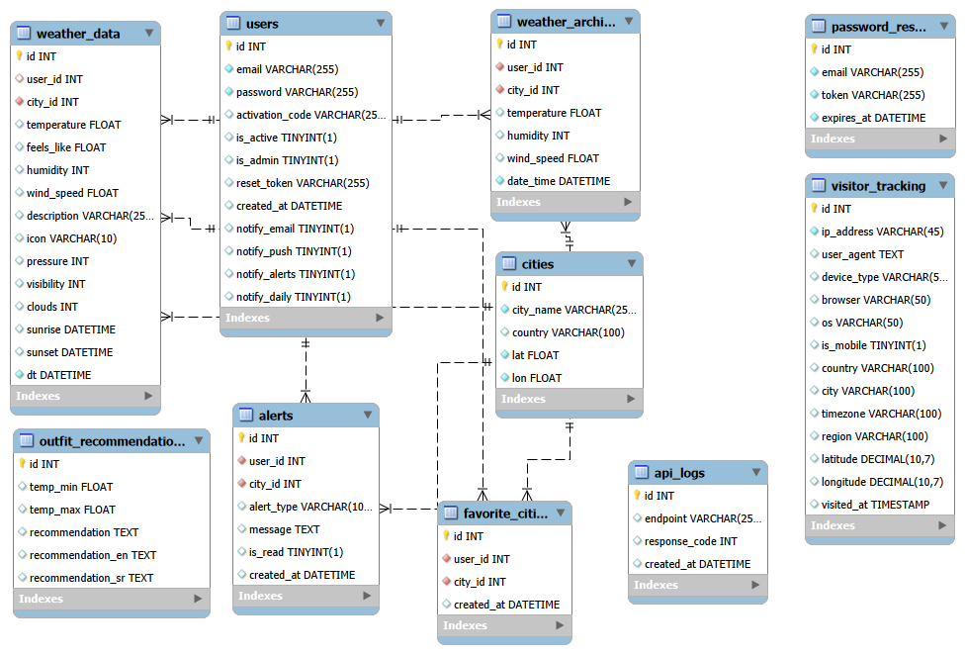

A PROJEKT MŰKÖDÉSÉNEK LEÍRÁSA

A projekt két fő egységből áll: egy reszponzív webes felületből és egy mobilalkalmazásból. Mindkét platform ugyanazt a REST API-t használja az adatok kiszolgálására.

5.1. Webes felület (Honlap)
A weboldal modern, kártya-alapú designt kapott, amely Tailwind CSS segítségével alkalmazkodik a különböző kijelzőméretekhez.
A) Főoldal és Időjárás-lekérdezés A látogatók a keresőmező segítségével választhatnak várost. A rendszer az OpenWeather API-n keresztül azonnali adatokat mutat: hőmérséklet, szélsebesség és páratartalom. Itt jelenik meg a projekt egyedi funkciója, az öltözködési tanácsadó is.
B) Regisztráció és Kedvencek kezelése A bejelentkezett felhasználók a szív ikonra kattintva elmenthetik kedvenc városaikat. Ezek a profiloldalon vagy a "Kedvencek" menüpont alatt listázódnak, így nem kell minden alkalommal újra rákeresniük.

5.2. Mobilalkalmazások

5.2.1. Progressive Web App (PWA)

- Service Worker

- Offline működés

- Telepítés mobilra

- Push notifications

5.2.2. Natív mobilalkalmazás (React Native)

- Android/iOS támogatás

- Expo SDK 54

- Bottom Tab Navigation

- API integráció5.3. A két rész kapcsolata (Közös adatbázis)
A rendszer integritását bizonyítja, hogy ha a felhasználó a weboldalon hozzáad egy várost a kedvencekhez, az a mobilalkalmazásban is azonnal megjelenik, mivel mindkét kliens ugyanahhoz a MySQL adatbázishoz csatlakozik a Backend API-n keresztül.

FELHASZNÁLT IRODALOM

W1. https://dev.mysql.com/doc/ (MySQL Reference Manual)
W2. https://openweathermap.org/api (OpenWeatherMap API Documentation)
W3. https://phptherightway.com/ (PHP The Right Way – Best Practices)
W4. https://www.php.net/manual/en/ (PHP Official Documentation)
W5. https://www.slimframework.com/docs/v4/ (Slim Framework User Guide)
W6. https://tailwindcss.com/docs (Tailwind CSS Documentation)

